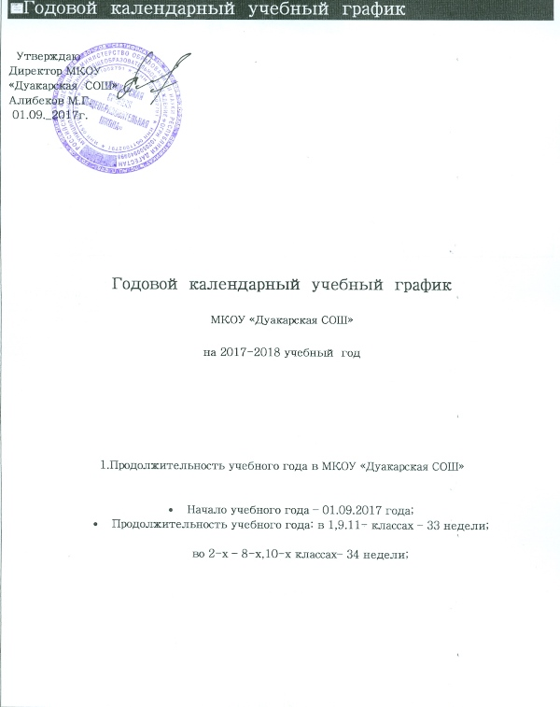

2. Регламентирование образовательного процесса на учебный год

- Учебный год делится
На первой ступени: в 1-ых – 4-ых классах на четверти:
 | дата |  | Продолжительность  (количество учебных недель)
 | Начала четверти | Окончания четверти
1-ая четверть | 01.09 | 31.10 | 8 +4 день
2-ая четверть | 07.11 | 30.12 | 7
3-ья четверть | 09.01 | 21.03 | 10 + 2 дня
4-ая четверть | 01.04 | 31.05 | 7 +4 дня

На второй ступени обучения: в 5-ых – 9-ых классах на четверти
 | дата |  | Продолжительность  (количество учебных недель)
 | начала четверти | окончания четверти
1-ая четверть | 01.09 | 30.10 | 8 +4 день
2-ая четверть | 07.11 | 30.12 | 7 дня
3-ья четверть | 09.01 | 21.03 | 10 + 2 дня
4-ая четверть | 01.04 | 31.05 | 7 +4день

На третьей ступени обучения: в 10-ых - 11-ых классах на полугодия:
 | дата |  | Продолжительность  (количество учебных недель)
 | начала полугодия | Окончания полугодия
1 полугодие | 01.09 | 30.12 | 16 недель
2 полугодие | 09.01 | 31.05 | 19 недель

- Продолжительность каникул в течение учебного года:
 | Дата начала каникул | Дата окончания каникул | Продолжительность в днях
Осенние | 02.11 | 11.11 | 9 дней
зимние | 31.12 | 08.01 | 8 дней
весенние | 19.03. | 31.03. | 12 дней
Для обучающихся 1-х классов устанавливаются дополнительные недельные каникулы с 13.02. по 19.02
3. Регламентирование образовательного процесса на неделю
Продолжительность рабочей недели:
5-ти дневная рабочая неделя в 1-х классах;
6-ти дневная рабочая неделя в 2-ых – 11-ых классах.
4. Регламентирование образовательного процесса на день
- Сменность:
МКОУ «Дуакарская СОШ» работает в 1 смену
- Распределение параллелей классов по сменам

Продолжительность урока: 1 классы: сентябрь-октябрь 35 минут по 3 урока, ноябрь-декабрь 35 минут по 4 урока, январь-май 45 минут по 4 урока в день;
2-11 классы – 45 минут.
- Режим учебных занятий
1-ая смена
Начало | Режимное мероприятие | окончание
8-00 | 1ый урок | 8-45
8-45 | 1-ая перемена | 8-55
8-55 | 2-урок | 9-40
9-40 | 2-ая перемена | 9-50
9-50 | 3-ий урок | 10-35
10-35 | 3-ья перемена (организация питания) | 10-50
10-50 | 4-ый урок | 11-35
11-35 | 4-ая перемена | 11-45
11-45 | 5-ый урок | 12-30
12-30 | 5-ая перемена | 12-40
12-40 | 6-урок | 13-25

5. Организация промежуточной и итоговой аттестации
5.1.Промежуточная и итоговая аттестация организована в соответствии с Законом РФ «Об образовании», «Типовым положением об общеобразовательном учреждении», Уставом школы и регламентирует формы, содержание и порядок текущей и промежуточной аттестации учащихся школы, их перевод по итогам года
5.2. Целью промежуточной аттестации является:
а) обеспечение социальной защиты обучающихся соблюдение их прав и свобод в части рекомендации учебной загруженности в соответствии с санитарными правилами и нормами, уважения их личности и человеческого достоинства;
б) установление фактического уровня теоретических знаний и пониманий, обучающихся по предметам обязательного компонента учебного плана их практических умений и навыков;
в) соотнесение этого уровня с требованиями образовательного Госстандарта (а на период их отсутствия нормами, заложенными в реализуемых программах, обязательном минимуме содержания образования, требованиях к уровню подготовки выпускников);
г) контроль за выполнением учебных программ и календарно» тематического планирования учебных предметов и специализированных курсов.
5.3. Промежуточная аттестация подразделяется на текущую, включающую в себя поурочное, тематическое и почетвертное (полугодовое) оценивание результатов учебы обучающихся, и годовую по результатам тестирования, собеседований, контрольных и срезовых работ за учебный год.
5.4. Текущей аттестации подлежат обучающиеся всех классов школы
5.5. Текущая аттестация учащихся 1-х классов в течение учебного года осуществляется качественно без фиксации их достижений в классных журналах в виде отметок по 5-балльной шкале.
5.6. Учащиеся, обучающиеся по индивидуальным учебным планам, аттестуются только по предметам, включённым в этот план.
5.7. Учащиеся, временно обучающиеся в санаторно-лесных школах, реабилитационных общеобразовательных учреждениях, аттестуются на основе их аттестации в этих учебных заведениях
5.8. Обучающиеся, пропустившие более половины учебного времени, не аттестуются. Вопрос об аттестации таких учащихся решается в индивидуальном порядке директором школы по согласованию с педсоветом и родителями (законными представителями) обучающихся.
5.9. Форму текущей аттестации определяет учитель с учётом контингента обучающихся, содержания учебного материала, используемых им образовательных технологий и тому подобных обстоятельств. Избранная форма текущей аттестации учителем подается одновременно с представлением календарно-тематаческого плана изучения программы заместителю директора школы по учебно - воспитательной работе.
5.10. Письменные самостоятельные, тематические контрольные, фронтальные, групповые и тому подобные работы учащихся оцениваются по 5 - бальной системе. Отметка за выполненную работу заносится в классный журнал. Аналогичные работы обучающего характера после обязательного анализа и оценивания не требуют обязательного переноса отметок в классный журнал
5.11. Результаты работ обучающихся контрольного характера должны быть отражены в классном журнале, как правило, к следующему уроку по этому предмету. При проведении этой работы повторно после её анализа отметка выставляется в журнал через дробь.
5.12. Отметка обучающегося за четверть или полугодие (за исключением рейтинговой системы) выставляются на основании результатов письменных работ и устных ответов учащихся и с учетом их фактических знаний, умений и навыков. Отметка, как правило, соответствует средней арифметической отметке устных ответов, результатов контрольных, лабораторных, практических или самостоятельных работ, имеющих контрольный характер. В случае спорной, отметка выставляется в пользу обучающегося
5.13. В 10-11 классах, осуществляющих специализацию по предметам физико-математического, естественно - научного, гуманитарного и иных направлений, аттестация проводится в форме зачетов по спецкурсам вариативной части учебного плана Итоги оцениваются бинарной системой (зачет - незачет), оформляются ведомостью и являются основанием для дополнительной записи в аттестате о том, что прослушан курс по данному предмету. Зачеты проводятся в последнюю неделю семестра Перечень зачетов, и время проведения определяются научно - методическим советом школы и оформляются приказом директора МКОУ.
5.14.Годовая промежуточная аттестация обучающихся школы проводится в конце учебного года как результат освоения образовательных программ каждой ступени общего образования, за исключением выпускников, получающих основное общее и среднее (полное) образование, у которых, проводится итоговая аттестация.
5.15. При окончании соответствующей ступени общего образования промежуточная годовая аттестация заключается в определении соответствия уровня подготовки обучающихся в МОУ требованиям государственных образовательных стандартов (а на период их отсутствия нормами, заложенными в реализуемых программах);
5.16.Ппромежуточная (годовая) аттестация обучающихся состоит из письменных контрольных, тестовых, проектных, срезовых работ, диктантов, сочинений, проверки техники чтения, сдачи нормативов по физической подготовке, В старших (9-11) классах возможно проведение годовой аттестации в форме конференций, семинаров, зачетов, собеседований итогового характера.
5.17.Итоги аттестации обучающихся оцениваются по 5-балльной системе.
5.18. Четвертные, полугодовые, годовые оценки выставляются не позже чем за 2 дня до начала каникул или начала аттестационного периода. Классные руководители итоги аттестации и решение педсовета школы о переводе учащегося обязаны довести до сведения учащихся и их родителей (законных представителей, а в случае неудовлетворительных результатов — в письменном виде под роспись родителей обучающегося с указанием даты ознакомления. Сообщение хранится в личном деле учащегося.
5.19. В случае несогласия обучающихся и их родителей с выставленной итоговой оценкой по предмету она может быть пересмотрена. Для пересмотра оценки на основании письменного заявления родителей приказом по школе создаётся комиссия из трёх человек, которая в форме экзамена или собеседования в присутствии родителей учащегося определяет соответствие выставленной отметки по предмету фактическому уровню его знаний. Решение комиссии оформляется протоколом и является окончательным. Протокол хранится у курирующего заместителя директора по УВР.
5.20. Итоговая оценка по учебному предмету, курсу (за исключением факультативных выставляется учителем на основе четвертных (полугодовых) оценок, результатов промежуточной (годовой) аттестации и фактического уровня знании, пониманий, умений и навыков учащихся.
5.21. К годовой аттестации допускаются все обучающиеся переводных классов.
5.22. От промежуточной аттестации освобождаются обучающиеся по состоянию здоровья на основании справок медицинского учреждения. По отдельному предмету от промежуточной аттестации могут освобождаться учащиеся, имеющие по итогам четверти только отличные оценки, достойно защитившие честь школы на городских предметных олимпиадах, городских и областных соревнованиях конкурсах, смотрах по данному предмету.
5.23. Получение неудовлетворительной оценки в период промежуточной аттестации по одному учебному предмету не лишает ученика права продолжать промежуточную аттестацию.
5.24. Материал по промежуточной аттестации обучающихся готовится на методических объединениях и кафедрах методической службы МКОУ учителями- предметниками.
5.25. Формы проведения промежуточной (годовой) аттестации определяются педагогическим советом МКОУ и доводятся до обучающихся приказом директора школы.

Учебный план

МКОУ «Дуакарская средняя общеобразовательная школа»

на 2017-2018 учебный год.

класс  уч.предм. | Количество часов в неделю
 | 1 | 2 | 3 | 4 | 5 | 6 | 7 | 8 | 9 | 10 | 11
Русский язык | 5 | 4 | 5 | 3 | 5 | 4 | 4 | 3 | 3 | 2 | 2
Литература | 2 | 2 | 2 | 2 | 5 | 4 | 3 | 3 | 3 | 3 | 3
Род.яз. | 3 | 3 | 3 | 3 | 4 | 4 | 4 | 4 | 4 | 1 | 1
Даг. лит-ра | 2 | 2 | 2 | 2 |  |  |  |  |  | 2 | 2
Ин. яз. |  | 2 | 2 | 2 | 3 | 3 | 3 | 3 | 3 | 3 | 3
Математика | 4 | 4 | 4 | 4 | 5 | 5 | 5 | 5 | 5 | 4 | 4
Инф-ка и ИКТ |  |  |  |  |  |  |  | 1 | 2 | 1 | 1
История |  |  |  |  | 2 | 2 | 2 | 2 | 2 | 2 | 2
Ист. Дагестана |  |  |  |  |  |  |  | 1 | 1 | 1 | 1
Обществознание |  |  |  |  | 1 | 1 | 1 | 1 | 1 | 2 | 2
КТНД |  |  |  | 1 |  |  |  | 1 | 1 | 1 | 1
Основы религиозных культур и светской этики |  |  |  | 1
Природоведение
География |  |  |  |  | 1 | 1 | 2 | 2 | 2/1 | 1 | 1
География Даг. |  |  |  |  |  |  |  |  | 0/1
Окружающий мир |  | 2 | 2 | 2
Биология |  |  |  |  |  | 1 | 2 | 2 | 2 | 1 | 1
Физика |  |  |  |  |  |  | 2 | 2 | 2 | 2 | 2
Химия |  |  |  |  |  |  |  | 2 | 2 | 1 | 1
Музыка | 1 | 1 | 1 | 1 | 1 | 1 | 1
ИЗО + труд | 1 | 2 | 1 | 1 | 1 | 1 | 1
Физ. культура | 3 | 3 | 3 | 3 | 3 | 3 | 3 | 3 | 3 | 3 | 3
ОБЖ |  |  |  |  |  |  |  | 1 |  | 1 | 1
Технология |  |  |  |  | 1 | 2 | 1 |  |  | 1 | 1
ИТОГО: | 21 | 26 | 26 | 26 | 31 | 32 | 34 | 36 | 36 | 32 | 32
Компонент обр. учрежд. |  | 1 | 1 | 1 | 1 | 1 | 1 |  |  | 5 | 5
Максимально допустимая учебная нагрузка | 21 | 26 | 26 | 26 | 32 | 33 | 35 | 36 | 36 | 37 | 37
Внеурочная  деятельность (кружки, секции, проектная деятельность и др.) | 1 | 2 | 2 | 2
Всего к финансированию | 22 | 28 | 28 | 28 | 32 | 33 | 35 | 36 | 36 | 37 | 37

Распределение часов школьного компонента:
5 класс обществознание 7 класс- Русский язык;
10 класс- ЭВТ, Русский Химия, Математика;
11 класс- ЭВТ, Русский язык, Математика, Астраномия

